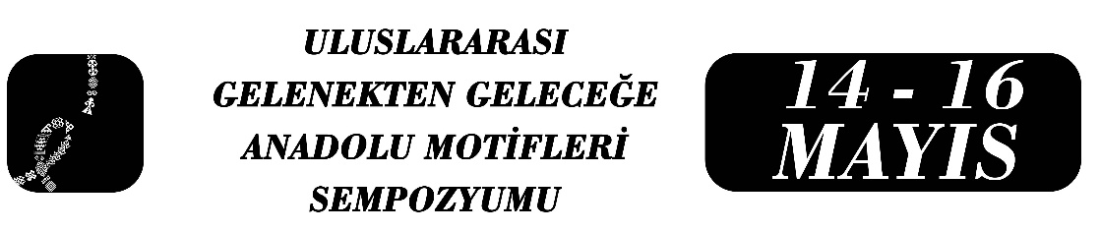

Estetik Bir Yönelim Olarak Hatayi: Burçak Bingöl’ün Üretimlerinde Motifin Yinelenişi
Ayşe Yerebakan
Özet
Hatayi, Osmanlı bezeme dağarcığında belirli bir çiçeğe doğrudan gönderme yapmayacak kadar soyutlanmış, kompozisyon içinde ritim ve düzen kuran stilize bir çiçek motifidir. Motif ise bir yapıtın görsel dilinde tekrar ederek beliren, anlamı derinleştiren ve tematik odağı güçlendiren bir öğe olarak düşünülebilir. Bu çerçevede bir motifin bir sanatçının üretiminde yinelenmesi, basit bir “yeniden kullanma” jestinden çok görsel dilin belirli bir imge etrafında örgütlenmesi anlamına gelir. Yinelenme, motifi yüzeysel bir bezeme düzeyinde sabitlemek yerine farklı bağlamlarda yeniden görünür kılarak ona yeni işlevler ve okuma imkânı kazandırır. Böylece motif hem eserin kompozisyonel düzenini kuran yapısal bir eleman hem de sanatçının kişisel üretim mantığı içinde süreklilik üreten estetik yönelim olarak çalışır. Bu yaklaşım, Burçak Bingöl’ün seramik pratiğinde hatayi motifinin tekrar tekrar belirmesiyle somutlaşan bir görsel yönelimi tartışmaya imkân verir. Burçak Bingöl’ün Seyir (2014), Hatayi (2017) ve Saz Yolu (2024) başlıklı seramik çalışmalarında hatayinin yinelenişini, sanatçının üretiminde işleyen estetik yönelim üzerinden okumayı amaçlar. Bu üç eser, hatayinin on yıllık bir zaman aralığında farklı biçimsel düzenlemelerle yeniden belirdiği, kimi zaman yüzeyde yoğunlaşan bir imgesel odak, kimi zaman da kompozisyonun hareketini yönlendiren bir düzenleyici unsur olarak işlediği bir izleği görünür kılar. İnceleme, motifin tekrarını yalnızca tarihsel bir aktarım olarak ele almaz aynı zamanda çağdaş seramik bağlamında yeniden konumlanan bir görsel düşünme biçimi olarak ele alır. Bu doğrultuda çalışma, Bingöl’ün tekrar tekrar hatayiye dönüşünü, geleneğin pasif olarak alıntılanmasından çıkartarak tekrar yoluyla işleyen bir anlam üretimi, yoğunlaşma ve yönelim dinamiği olarak tartışılmasını öneren bir yere konumlandırır.

Anahtar Kelimeler: Hatayi, Motif, Burçak Bingöl, Çağdaş Seramik sanatı, Estetik

Arş. Gör, Ayşe Yerebakan, Çukurova Üniversitesi, Güzel Sanatlar Fakültesi, Seramik Bölümü, ay.yerebakan@gmail.com

